Matematik, Niveau D
Opgave09: Trigonometri
Navn: ____________________________________________ Hold: ________

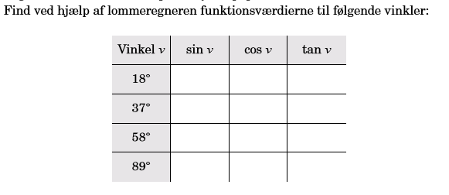
Beregn den ukendte størrelse i opgave 14-25:
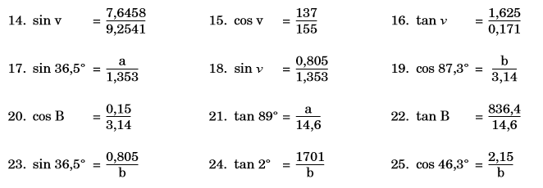
Eksempler på løsninger (opg. 14 og 21):
14: sin v = (7,6458/9,2541)
=>
v = sin⁻¹(7,6458/9,2541)
=>
v = 55,71⁰

21: tan 89⁰ = a/14,6
=>
a = tan 89 * 14,6
=>
a = 836,4

Matematik, Niveau D
Opgave09: Trigonometri (side 2)
Navn: ____________________________________________ Hold: ________

Matematik, Niveau D
Opgave09: Trigonometri (side 3)
Navn: ____________________________________________ Hold: ________

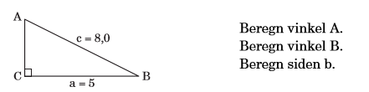
Løsning :
<A = sin⁻¹(mod/hyp) = sin⁻¹(5/8) = 38,68⁰
<B = cos⁻¹(hos/hyp) = cos⁻¹(5/8) = 51,32⁰
cos (A) = HOS/HYP
=>
cos (38,68) = b/8
=>
b = cos (38,68) * 8
=>
b = 6,25
Prøv at følge ”opskriften” i de øvrige opgaver.

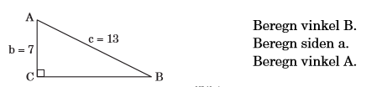

Matematik, Niveau D
Opgave09: Trigonometri (side 4)
Navn: ____________________________________________ Hold: ________

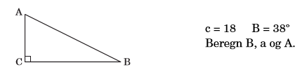

Matematik, Niveau D
Opgave09: Trigonometri (side 5)
Navn: ____________________________________________ Hold: ________

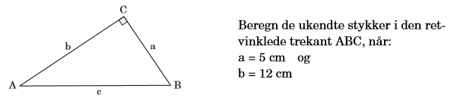

Matematik, Niveau D
Opgave09: Trigonometri (side 6)
Navn: ____________________________________________ Hold: ________

